Oura Ring 4 2024 – User Manual
So verwendest du die Oura-App
Die Oura-App ist ein persönlicher Gesundheitsbegleiter und kann dich dabei unterstützen, dein Wohlbefinden zu verbessern. Sie interpretiert die einzigartigen Signale deines Körpers, misst deinen individuellen Fortschritt und hält dich dazu an, nachhaltige Änderungen vorzunehmen, die dir schon heute zu mehr Leistungsfähigkeit und in der Zukunft zu einer längeren Gesundheitsspanne verhelfen.
Oura-App-Erfahrung
Die Oura-App vermittelt dir einen klaren Überblick über deine Gesundheit – sowohl kurz- als auch langfristig. Sie ist in drei Bereiche unterteilt: Heute, Vitalwerte und Gesundheit. Nutzer*innen der Gen2 sehen aufgrund von Unterschieden in der Oura-Mitgliedschaft eine eingeschränkte Ansicht der App.
Je häufiger du den Oura Ring verwendest, desto persönlicher wird deine Erfahrung. Anfangs verwendet die App Durchschnittswerte der allgemeinen Nutzerschaft, um Erkenntnisse abzuleiten. Mit der Zeit erstellt sie aus deinen Mustern deine persönlichen Basiswerte und Empfehlungen und Trends sind konkreter auf dich zugeschnitten.
Heute
Im Tab „Heute“ findest du die wichtigsten Informationen über deine Gesundheit und sie wird im Tagesverlauf immer wieder aktualisiert. Jeder Tag sieht anders aus und enthält eine andere Reihe von Funktionen, je nachdem, was bei dir gerade ansteht und am relevantesten ist. Um ältere Daten zu sehen, kannst du entweder das Tab Vitalwerte oder Trends antippen, die du im Menüsymbol  in der oberen linken Ecke der Startansicht findest.
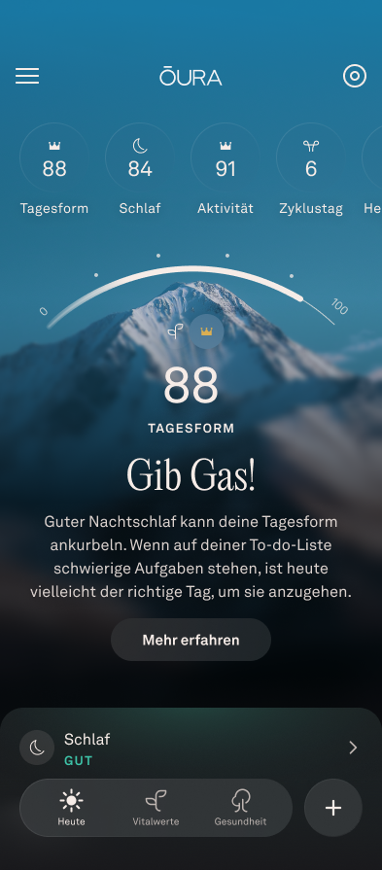
Oben auf der Registerkarte „Heute“ befinden sich Shortcuts, über die du auf deine wichtigsten Metriken zugreifen kannst:
- Tagesform
- Schlaf
- Aktivität
- Zyklustag oder Schwangerschaft
- Herzfrequenz
- Stress
- Glukose
Du kannst Shortcuts auswählen und neu anordnen, indem du die Shortcuts-Symbole nach links wischst und dann auf Anpassen tippst. Du musst mindestens drei Shortcuts auswählen.
Wenn du Anpassen nicht siehst, kontrolliere, ob du die neueste Version der Oura-App installiert hast.
Auf der Seite „Heute“ befinden sich außerdem:
- Wichtige Aktualisierungen und Erkenntnisse: aktuelle Informationen zu deiner täglichen Gesundheit im gesamten Tagesverlauf.
- Aktionselemente: Themen, die Handlungen von erfordern oder daraus resultieren, wie z. B. erkannte Schlafpausen, Firmware-Updates, Software-Updates, Aktivitäten aus der automatischen Aktivitätserkennung und mehr.
- Jüngste Ereignisse: eine Zeitleiste mit einem umfassenden Überblick über deine täglichen Aktivitäten und Entscheidungen.
- Was ist neu: neue Funktionen, Partnerschaften, neue Inhalte und mehr.
Vitalwerte
Unter „Vitalwerte“ siehst du die Messparameter verschiedener gesundheitlicher Aspekte und du erhältst genauere Analysen deiner Werte.
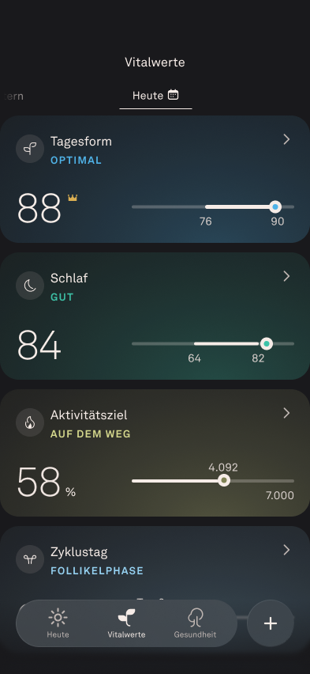
Unter „Vitalwerte“ siehst du:
- Karten für jeden wichtigen Messparameter: Du kannst dir Tagesform, Schlaf, Aktivitätsziel, Zyklen, Herzfrequenz tagsüber, Stress tagsüber und Glukose anzeigen lassen. Du kannst die Karten ausklappen, um weitere Informationen zu sehen, z. B. die Faktoren, und auf den Pfeil tippen, um die Detailansichten und Rückmeldungen zu sehen
- Typische Bereiche: Zusätzlich zu deinen Werten für die Tagesformbewertung, Schlafwert und Aktivitätsziele siehst du jeweils deinen typischen Bereich, d. h. den Bereich, in dem deine Bewertung in 80 % der Fälle in den letzten 90 Tagen lag. Die für dich typischen Bereiche erscheinen innerhalb von ein paar Wochen der App-Verwendung. Wenn du den Ring nicht durchgängig getragen hast, basiert der typische Bereich auf den verfügbaren Daten der letzten 90 Tage.
- Historische Daten: Durch Wischen nach links und rechts oder Tippen auf die Kalenderansicht am oberen Bildschirmrand kannst du in der Zeit zurück- und vorwärts navigieren, um deine Statistiken für frühere Tage anzuzeigen.
Gesundheit
Die Registerkarte „Gesundheit“ soll dir helfen, einen besseren Gesamtüberblick über dein Wohlbefinden zu bekommen. Indem wichtige Gewohnheiten und Routinen über einen längeren Zeitraum verfolgt werden, erhältst du einen Einblick darin, wie sich deine Entscheidungen im Alltag auf deine langfristige Gesundheit auswirken können.
Oben auf der Registerkarte findest du ein Diagramm, das deine Gesundheitsbereiche und deren Bewertungen im Laufe der Zeit abbildet und dir einen visuellen Überblick über die allgemeine Entwicklung gibt. Du kannst auf die verschiedenen Symbole tippen, um zusätzliche Informationen zu erhalten.
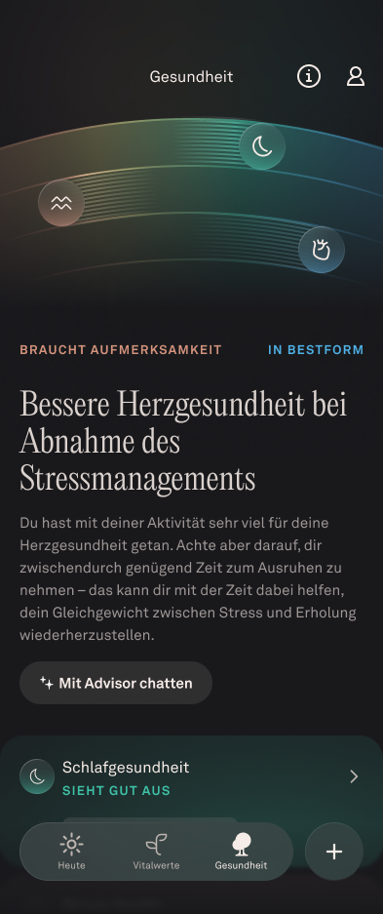
Bewertungskategorien
Jeder Gesundheitsbereich wird in vier Kategorien unterteilt:
- In Bestform (blau): Dieser Gesundheitsbereich befindet sich auf einem wunderbaren Niveau. Was auch immer du tust – es funktioniert!
- Sieht gut aus (grün): Dies ist ein sehr gutes Niveau. Du hast ein bewundernswertes langfristiges Gleichgewicht gefunden
- Verbesserungspotenzial vorhanden (gelb): Möglicherweise bist du noch nicht ganz da, wo du gerne wärst, aber mit stetigen Verbesserungen wirst du bald eine solide Grundlage erreichen.
- Braucht Aufmerksamkeit (rot): Ein Bereich deiner Gesundheit könnte etwas mehr Zuwendung gebrauchen. Vielleicht kannst du, wenn es geht, kleine, positive Veränderungen deiner Gewohnheiten vornehmen.
Gesundheitsbereiche
Tippe auf einen beliebigen Gesundheitsbereich, um eine Gesamtübersicht mit detaillierten Informationen zu deiner Bewertung zu öffnen, einschließlich wichtiger und verwandter Messparameter. Die Gesundheitsbereiche umfassen:
- Schlafgesundheit: Die Bewertung basiert auf deinem mittleren Schlafwert der letzten 14 Tage.
- Stressbewältigung:Die Bewertung basiert auf deinem aktuellen Wert für kumulativen Stress.
- Herzgesundheit: Die Bewertung basiert auf deinem kardiovaskulären Alter.
- Zyklusregelmäßigkeit: Die Bewertung basiert auf den Schwankungen der Länge von bis zu sechs deiner letzten in der Oura-App aufgezeichneten Zyklen. Wenn deine Zyklusvariabilität während dieser Zeit 3 Tage oder weniger beträgt, wird dein Zyklus als regelmäßig eingestuft. Beträgt die Schwankung 4 Tage oder mehr, wird er als unregelmäßig eingestuft.
Basiswerte und Datenanforderungen
Zur Ermittlung deiner Basiswerte musst du deinen Oura Ring üblicherweise 2 bis 4 Wochen regelmäßig tragen. Durch regelmäßiges Tragen des Rings, vor allem während des Schlafs, können die Daten genauer erfasst werden. Wenn noch nicht genügend Daten vorhanden sind, wird eine Nachricht angezeigt, die dich darauf hinweist, dass deine langfristigen Messparameter noch kalibriert werden.
Sobald deine Basiswerte festgelegt sind, werden deine Bewertungen täglich oder wöchentlich aktualisiert, je nachdem, wie die einzelnen Gesundheitsbereiche berechnet werden. Um deine Bewertungen aktuell zu halten, sind kontinuierliche Daten erforderlich. Wenn deine Daten unter das erforderliche Minimum fallen, erhältst du im entsprechenden Gesundheitsbereich die Meldung „Zu wenig Daten“. Die minimalen Datenanforderungen sind folgende:
- Schlafgesundheit: mindestens 7 Schlafwerte aus den letzten 14 Tagen
- Stressbewältigung: mindestens 21 Tage gültige, kontinuierliche Daten (Tag und Nacht) innerhalb der letzten 31 Tage zur Erstellung eines kumulativen Stresswerts für die aktuelle Woche
- Herzgesundheit: mindestens 14 Nächte mit Daten innerhalb der letzten 30 Tage
Gewohnheiten und Routinen
Der Abschnitt „Gewohnheiten und Routinen“ stellt eine Verbindung zwischen deinem täglichen Verhalten – wie z. B. dem aktiven Kalorienverbrauch, dem Durchschnitt an Schritten und der Schlafzeitenkonstanz – und den langfristigen Gesundheitsergebnissen her.
Wenn du auf die einzelnen Gewohnheiten tippst, gelangst du zur Ansicht Trends. Beachte bitte, dass die Karten „Gewohnheiten“ und „Routinen“ deinen gleitenden 30-Tage-Durchschnitt anzeigen, während die Ansicht „Trends“ deinen Gesamtdurchschnitt anzeigt, so dass die Zahlen in den beiden Ansichten unterschiedlich sind.
Weitere Erkenntnisse
Du kannst auch Funktionen wie Berichte, Laborwerte und Chronotyp nutzen, um weitere Einblicke in deine gesundheitlichen Strukturen zu erhalten.

Andere Menüs und Funktionalitäten
Tippe auf das +-Symbol in der unteren rechten Ecke und du kannst:
- den Oura Advisor starten
- deine Periode protokollieren, wenn du Cycle Insights verwendest
- eine ungeführte Sitzung starten
- eine Mahlzeit erfassen
- ein Tag hinzufügen
- eine Aktivität hinzufügen
- Trainings-HF aufzeichnen
Im Menü  in der oberen linken Ecke kannst du Folgendes tun:
- Anzeigen deines Profils
- Anzeigen der Details zu deinem Ring oder Einrichten eines neuen Geräts auf der Seite „Meine Geräte“
- Anpassen und Anzeigen deiner Einstellungen, einschließlich der Verwaltung der Mitgliedschaft
- Zugriff auf Oura Labs
- Zugriff auf Hilfe
- Zugriff auf deinen Link Mit Freunden teilen
- Anzeigen von
  - Trends
  - Zugriff auf den Bereich Berichte
  - Meals (Mahlzeiten)
  - Glukose
  - Anzeigen deiner Kreise
  - Zugriff auf Inhalte der Bibliothek „Ressourcen“
  - Experimente
  - Integrationen
  - Perimenopause-Check-In
  - Symptommelder
- Aktivieren des Ruhemodus
- Ein- oder Ausschalten der Blutsauerstoffmessung (SpO2)
Wenn du auf das Symbol für den Akkuladestand  oben rechts tippst, kannst du Folgendes tun:
- Anzeigen der Gerätedetails, einschließlich Batteriestand, Seriennummer und Firmware-Version
- Aktivieren oder Deaktivieren des Flugzeugmodus für den Ring
- Anzeigen des letzten Standorts deines Geräts
- Zurücksetzen oder Entfernen deines Geräts
- Einrichten eines neuen Geräts
Oben in der Startansicht kannst du auf Teilen tippen und personalisierte Sticker mit deinen Oura-Daten erstellen .Diese Sticker kannst du kopieren und auf deinem Gerät speichern und per E-Mail, in Textnachrichten sowie in sozialen Netzwerken teilen.
So meldest du dich aus der Oura-App und wieder an
Bevor du dich abmeldest, solltest du sicherstellen, dass deine Daten gesichert sind:
- Lege deinen Ring für ein paar Minuten auf das Ladegerät.
- Öffne die Oura-App und warte, bis die Synchronisierung abgeschlossen ist.
- Tippe auf das Menü  oben links in der Startansicht.
- Tippe auf Einstellungen.
- Wähle unter Konto die Option „Alle Daten sichern“.
Sobald deine Daten gesichert sind, folge diesen Schritten, um dich ab- und wieder anzumelden:
- Tippe erneut auf das Menü .
- Gehe zu „Einstellungen“.
- Scrolle nach unten und tippe auf „Abmelden“.
- Melde dich mit deinen Oura-Kontodaten wieder an.

Allgemeine FAQs
Der Oura Ring kann rund um die Uhr getragen werden, sodass du einen ganzheitlichen Blick auf deine Gesundheit bekommst. Der Oura Ring und die Oura-Mitgliedschaft wirken zusammen, um deine persönliche Gesundheitsreise zu begleiten.
Nachfolgend findest du Antworten auf häufig gestellte Fragen zu Oura. Zudem gibt es separate FAQ-Artikel zu den folgenden Themen:
Häufig gestellte Fragen (FAQs) zum Versand
Häufig gestellte Fragen zur Rücksendung und zum Umtausch
Häufig gestellte Fragen zur Gewährleistung
Häufig gestellte Fragen zur Oura-Mitgliedschaft
Du kannst hier unser Mitgliedersupportteam kontaktieren.
Erste Schritte
Was ist im Lieferumfang meines Oura Rings enthalten?
Wo werden die Oura-Artikel hergestellt?
Ringgrößen und Passform
Wie bestimme ich de Ringgröße meines Oura Rings?
An welchem Finger sollte ich meinen Oura Ring tragen?
Kann ich mehr als einen Oura Ring gleichzeitig tragen?
Muss ich den Oura Ring in einer bestimmten Ausrichtung tragen?
Tragweise und Verwendung
Kann ich meinen Oura Ring auch nur nachts tragen?
Ist der Oura Ring kratzfest?
Kann ich meinen Ring in Schwimmbädern, Saunas oder beim Eisbaden tragen?
Kann mein Kind den Oura Ring benutzen?
Berücksichtigt Oura Zeitzonenwechsel?
Verfügt Oura über einen intelligenten Alarm?
Akku und Aufladen
Wie lange hält eine Akkuladung des Oura Rings?
Wie lange dauert es, bis der Oura Ring aufgeladen ist?
Wie lege ich den Oura Ring richtig auf das Ladegerät?
Kompatibilität und Konnektivität
Welche Geräte und Betriebssysteme sind mit der Oura-App kompatibel?
Muss ich Bluetooth aktivieren, um den Oura Ring zu verwenden?
Wie kopple ich den Oura Ring mit der App?
Kann Oura mit anderen Anwendungen synchronisiert werden?
Wie kann ich meine Firmware und Software aktualisieren?
Wie kann ich einen verlorenen Oura Ring wiederfinden?
Oura-Mitgliedschaft
Kann ich meinen Oura Ring auch ohne eine Oura-Mitgliedschaft nutzen?
Wie viel kostet die Oura-Mitgliedschaft?
Funktionen der Oura-App
Was verfolgt der Oura Ring?
Wie präzise ist Oura?
Kann der Oura Ring gesundheitliche Veränderungen erkennen?
Datenschutz und Datensicherheit
Kann ich meine Daten löschen?
Weitere Informationen

Erste Schritte
Was ist im Lieferumfang meines Oura Rings enthalten?
Jedes Oura Ring-Set enthält einen Oura Ring und ein Ladegerät, das aus einer Ladestation für den Ring und einem USB-Kabel besteht. Um den Ring aufzuladen, muss das USB-Kabel an eine externe Stromquelle angeschlossen werden, z. B. an einen Netzadapter. Bitte beachte, dass im Lieferumfang kein Netzadapter enthalten ist.
Wo werden die Oura-Artikel hergestellt?
Oura produziert weltweit und verwendet Komponenten von erstklassigen Lieferanten. Außerdem investieren wir in Produktionsstätten in den Vereinigten Staaten. Auf diese Weise können wir die Nachfrage besser befriedigen, eine gleichbleibende Qualität gewährleisten und uns schnell an die sich entwickelnden Bedürfnisse unserer Mitglieder anpassen.
Erfahre mehr über die Oura-Produktionsstätten in den USA im Pulse Blog.

Ringgrößen und Passform
Wie bestimme ich de Ringgröße meines Oura Rings?
Wir empfehlen dir, das Größenprobier-Set zu verwenden, bevor du die Ringgröße deines Oura Rings auswählst. Das Kit enthält Ringgrößenermittler aus Kunststoff, die den Oura Ringgrößen entsprechen, aber sich leicht von den Standardringgrößen unterscheiden (Hinweis: halbe Größen sind nicht erhältlich).
Trage den Ring zur Größenermittlung mindestens 24 Stunden lang, auch im Schlaf, bevor du deine endgültige Größe wählst. Wenn du zwischen zwei Größen liegst, raten wir zur kleineren Größe, damit der Ring wirklich gut sitzt. Weitere Informationen findest du unter Tipps zur Bestimmung deiner Oura Ring-Größe.
An welchem Finger sollte ich meinen Oura Ring tragen?
Der Oura Ring kann an jedem Finger einer Hand getragen werden. Für die beste Signalqualität empfehlen wir jedoch, ihn am Zeige-, Mittel- oder Ringfinger zu tragen, da diese Finger größere Blutgefäße haben, die zur Optimierung der Photoplethysmogramm(PPG)-Pulsüberwachung beitragen.
Damit der Ring richtig sitzt, sollte er eng anliegen, aber bequem sitzen – weder zu eng noch zu locker. Mache eine Faust, um sicherzustellen, dass zwischen dem Ring und deinem Finger keine Lücke ist.
Kann ich mehr als einen Oura Ring gleichzeitig tragen?
Nein, die Oura-App unterstützt nur einen Ring pro Konto. Wenn du mehrere Ringe hast, achte darauf, dass nur der Hauptring verbunden bleibt.
Muss ich den Oura Ring in einer bestimmten Ausrichtung tragen?
Oura Ring 4 und Oura Ring Gen3 Horizon sollten so getragen werden, dass die Vertiefung auf der Handflächenseite des Fingers liegt. Oura Ring Gen3 Heritage sollte mit der abgeflachten Seite oben auf dem Finger getragen werden.

Tragweise und Verwendung
Kann ich meinen Oura Ring auch nur nachts tragen?
Ja, aber wenn du deinen Ring nur nachts trägst, entgehen dir möglicherweise wichtige Aktivitätsdaten, die zu deinen Gesamtergebnissen beitragen. Für die genauesten Erkenntnisse und die beste Personalisierung empfehlen wir dir jedoch, deinen Oura Ring rund um die Uhr zu tragen.
Ist der Oura Ring kratzfest?
Der Oura Ring verfügt über eine DLC- (Diamond-Like Carbon) oder PVD-Beschichtung (Physical Vapor Deposition) für verbesserte Kratzfestigkeit. Einige Aktivitäten können jedoch trotzdem Kratzer verursachen. Um den Verschleiß zu minimieren:
- Trag den Ring an der nicht-dominanten Hand
- Vermeide das Tragen anderer Ringe direkt neben dem Ring
- Nimm ihn bei Aktivitäten ab, die übermäßige Reibung erzeugen (z. B. Gewichtheben).
Weitere Tipps findest du unter Produktsicherheit und Nutzung.
Kann ich meinen Ring in Schwimmbädern, Saunas oder beim Eisbaden tragen?
Der Oura Ring ist bis zu 100 Meter wasserdicht, was bedeutet, dass du ihn auch beim Tauchen in geringer Tiefe tragen kannst (z. B. beim Schnorcheln). Wir raten jedoch davon ab, den Ring beim Gerätetauchen zu verwenden und den Ring mehr als 12 Stunden unter Wasser zu lassen. Chlor beschädigt ihn nicht.
Die Betriebstemperatur des Oura Rings reicht von –10 bis +52 °C. Du kannst deinen Ring problemlos in Whirlpools, Saunen, Eisbädern und Kryotherapietanks tragen. Wird der Ring jedoch über längere Zeit extremen Temperaturen ausgesetzt (unter 20 °C oder über 60 °C), kann der Akku Schaden nehmen.
Kann mein Kind den Oura Ring benutzen?
Der Oura Ring wird nicht für Nutzer*innen unter 18 Jahren empfohlen.
Berücksichtigt Oura Zeitzonenwechsel?
Ja, dein Oura Ring wird sich mit der Ortszeit deines Geräts synchronisieren, sobald du den Ring und die Oura-App über Bluetooth verbindest.
Bei kurzen Reisen kannst du die Synchronisierung bis zu deiner Rückkehr unterbrechen. Bei längeren Reisen achte darauf, dass dein Handy die Uhrzeit korrekt aktualisiert, insbesondere wenn es nicht mit einem Netzwerk verbunden ist.
Folgendes musst du sicherstellen:
- Bluetooth ist auf dem Gerät aktiviert.
- Zwischen dem Ring und der App wird die Verbindung hergestellt.
- Das Betriebssystem deines Geräts ist auf dem neuesten Stand.
Verfügt Oura über einen intelligenten Alarm?
Der Oura Ring verfügt über keine intelligente Alarmfunktion und gibt auch keine Töne, Lichtsignale, Vibrationen oder andere Alarme aus. Die Oura-App kann dir aber Benachrichtigungen für verschiedene Situationen anzeigen. Die Benachrichtigungseinstellungen kannst du im Menü  in der oberen linken Ecke der Startansicht verwalten. Wähle dazu „Einstellungen“ und dann „Benachrichtigungen“ aus.

Akku und Aufladen
Wie lange hält eine Akkuladung des Oura Rings?
Oura Ring 4: Ein vollständig aufgeladener Ring hält normalerweise 5–8 Tage.
Oura Ring Generation 3: Ein vollständig aufgeladener Ring funktioniert bis zu sieben Tage.
Akkulaufzeit und Lebensdauer hängen von der Größe des Oura Rings, den Einstellungen der Oura-App, der Funktionskonfiguration, der Aktivität, dem Alter des Akkus, der Nutzung und vielen anderen Faktoren ab; die tatsächlichen Ergebnisse variieren. Akkulaufzeit und Ladezyklen variieren je nach Verwendung und Einstellungen. Akkus wurden in verschiedenen Größen und Szenarien getestet. Weitere Informationen gibt es unter Tipps zum Ringakku.
Die Schätzungen für den Akku des Oura Ring 4 beruhen auf den Verbrauchsdaten interner Nutzer, wobei die Nutzung von 100 % bis 0 % des Akkus analysiert wurde. Die Akkuschätzungen bei Oura Ring Generation 3 wurden als Referenz verwendet, um etwaige Verbesserungen zu validieren.
Wie lange dauert es, bis der Oura Ring aufgeladen ist?
Je nach Akkuladestand kann es zwischen 20 und 80 Minuten dauern, bis der Oura Ring vollständig aufgeladen ist. Du kannst den Akkustand überprüfen, indem du das Batteriesymbol  rechts oben in der Startansicht antippst.
Wie lege ich den Oura Ring richtig auf das Ladegerät?
Um ein ordnungsgemäßes Aufladen zu gewährleisten und zu verhindern, dass der Ring verklemmt, musst du ihn richtig auf dem Ladegerät ausrichten:
- Oura Ring 4: Richte die Vertiefung des Rings am Lämpchen des Ladegeräts aus.
- Oura Ring Gen3: Richte die Sensorerhebungen an der Innenseite des Rings auf der gegenüberliegenden Seite des Lämpchens am Ladegerät aus
Wenn denn Ring verklemmt, versuche, einen flachen, aber nicht scharfen Gegenstand, wie z. B. eine Kreditkarte, vorsichtig von der Seite her zwischen den Ring und das Ladegerät zu schieben.
Weitere Tipps zum Akku des Rings findest du hier.

Kompatibilität und Konnektivität
Mit welchen Geräten und Betriebssystemen (OS) ist die Oura-App kompatibel?
Die Oura-App wird auf iOS-Geräten mit Apple iOS 16 und höher sowie auf Android-Geräten unterstützt, auf denen Android 10 oder höher sowie die Google Play-Dienste ausgeführt werden. Dein Gerät muss Bluetooth 4.0 unterstützen.
Muss ich Bluetooth aktivieren, um den Oura Ring zu verwenden?
Ja, Bluetooth muss auf deinem Handy aktiviert sein, damit der Ring die Daten mit der Oura App synchronisieren kann. Der Ring sammelt jedoch auch dann Daten, wenn Bluetooth ausgeschaltet ist, sich im Flugzeugmodus befindet oder die Verbindung zur App getrennt ist. Deine Daten werden synchronisiert, wenn Bluetooth das nächste Mal aktiviert wird.
Wie kopple ich den Oura Ring mit der Oura-App?
Eine schrittweise Anleitung zum Aufbau findest du hier: Einrichten eines Oura Rings.
Kann Oura mit anderen Anwendungen synchronisiert werden?
Ja, Oura hat eine ständig wachsende Liste von Partnerschaften und Integrationen wie z. B. Apple Health, Health Connect by Android, Strava, Natural Cycles. Weitere Informationen findest du in unserem Abschnitt App-Integrationen.
Wie kann ich meine Firmware und Software aktualisieren?
Damit du deine Oura optimal nutzen kannst, solltest du deine Oura-App und die Ring-Firmware stets auf dem neuesten Stand halten.
- Firmware-Updates werden automatisch installiert, wenn dein Ring mit der App synchronisiert wird.
- Oura-App-Updates können im iOS App Store oder Google Play Store heruntergeladen werden. Die neuesten Software-Versionen findest du unter iOS Updates oder Android Updates.
Wie kann ich einen verlorenen Oura Ring wiederfinden?
Wenn du deinen Oura Ring verlegt hast, verwende die Funktion „Finde meinen Ring“ in der Oura App. Tippe auf das Symbol  in der oberen rechten Ecke der Ansicht „Heute“ in deiner Oura-App und wähle dann „Letzten Standort anzeigen“. Die standortdienste müssen auf deinem Gerät aktiviert sein.
Wenn du einen Oura Ring gefunden hast, nimm bitte Kontakt mit uns auf, damit wir den Eigentümer bzw. die Eigentümerin ermitteln können.

Oura-Mitgliedschaft
Kann ich meinen Oura Ring auch ohne eine Oura-Mitgliedschaft nutzen?
Die Oura-Mitgliedschaft schaltet das volle Potenzial der Oura-App frei und du kannst auf detaillierte Einsichten und personalisierte Beratung zugreifen. Ohne eine Mitgliedschaft kann der Oura Ring nur mit eingeschränkter Funktionalität genutzt werden.
Wie viel kostet die Oura-Mitgliedschaft?
Die Oura-Mitgliedschaft ist als Monats- und Jahresplan erhältlich. Neue Mitglieder erhalten die Oura-Mitgliedschaft einen Monat gratis. Danach variieren die Mitgliedsgebühren je nach Land.
Weitere Informationen zu Mitgliedschaft und Preisen findest du hier.

Funktionen der Oura-App
Welche Daten werden durch den Oura Ring erfasst?
Der Oura Ring gibt dir ein vollständiges Bild über deine Gesundheit, einschließlich:
- Tagesform
- Schlaf
- Aktivität
- Stress tagsüber und Resilienz
- Herzgesundheit: Kardiovaskuläres Alter und Ausdauerleistungsfähigkeit
- Metabolische Gesundheit: Glukose und Mahlzeiten
- Frauengesundheit: Cycle Insights, Fruchtbares Fenster und Pregnancy Insights
Wie präzise ist Oura?
Die Sensoren im Oura Ring wurden in mehreren Validierungsstudien mit Laborergebnissen verglichen. Siehe im Blog The Pulse für mehr über Oura in der Forschung und wissenschaftlichen Studien.
Die verschiedenen Wearables unterscheiden sich darin, wo sie getragen werden, welche Sensoren sie verwenden und wie sie Daten verarbeiten. Um konsistente und aussagekräftige Einblicke zu erhalten, ist es am besten, Trends und Veränderungen über die Zeit mit deinem Oura Ring und der Oura-App zu verfolgen, anstatt deine Oura-Ergebnisse mit denen anderer Geräte zu vergleichen.
Kann der Oura Ring gesundheitliche Veränderungen erkennen?
Der Oura Ring ist kein Medizinprodukt und dient nicht dazu, Krankheiten/Beschwerden zu diagnostizieren, zu behandeln, zu heilen, zu überwachen oder ihnen vorzubeugen. Bitte nimm keine Änderungen an deiner Medikation, deinem Tagesablauf, deiner Ernährung, deinem Schlafplan oder deinem Training vor, ohne vorher deinen Arzt oder eine andere medizinische Fachkraft zu konsultieren.

Datenschutz und Datensicherheit
Kann ich meine Daten löschen?
Ja, du kannst dein Konto und/oder deine Daten jederzeit löschen. Siehe So schützt Oura deine Daten.
Oura ist dem Schutz deiner Privatsphäre verpflichtet. Um mehr darüber zu erfahren, wie wir mit persönlichen Daten umgehen, lies unsere Datenschutzrichtlinie.

Produktsicherheit und Nutzung
Dieser Artikel beschreibt die optimalen Vorgehensweisen, wichtige Informationen und Sicherheitsinformationen, die du bei der Verwendung deines Oura-Produkts beachten solltest.
Allgemeine Verwendung
Speicherkapazität
Akku und Laden
Pflege und Wartung
Was, wenn der Ring festsitzt?
Sicherheitsinformationen
Informationen zu elektromagnetischen Feldern
Proposition 65
Nachhaltigkeit
PSE-Zertifizierung (Japan)

Allgemeine Verwendung
Du kannst deinen Oura Ring rund um die Uhr tragen. Er ist für ganztägigen Tragekomfort konzipiert.
Wir raten davon ab, den Oura Ring neben anderen Ringen zu tragen, da dies den Tragekomfort beeinträchtigt und zu Kratzern führen kann.
Wir empfehlen dir, den Oura Ring an der nichtdominanten Hand zu tragen. Auf diese Weise wird Reibung (und Kratzer am Ring) begrenzt, die beim Greifen von Gegenständen und Berühren von Flächen entstehen können.
Der Oura Ring ist bis zu 100 Meter wasserdicht, was bedeutet, dass du ihn auch beim Tauchen in geringer Tiefe tragen kannst (z. B. beim Schnorcheln). Wir raten jedoch davon ab, den Ring beim Gerätetauchen zu verwenden und den Ring mehr als 12 Stunden unter Wasser zu lassen.
Die Betriebstemperatur des Oura Rings reicht von –10 bis +52 °C. Du kannst deinen Ring problemlos in Whirlpools, Saunen, Eisbädern und Kryotherapietanks tragen. Wird der Ring jedoch über längere Zeit extremen Temperaturen ausgesetzt (unter 20 °C oder über 60 °C), kann der Akku Schaden nehmen.
Weitere Produktspezifikationen findest du unter Oura Ring 4 und Frühere Generationen des Oura Rings.
Datensicherheit
Oura verwendet Datenverschlüsselung, die das sichere Koppeln deines Rings und deiner App sicherstellt. Das bedeutet, dass deine personenbezogenen Daten geschützt sind, sollte jemand deinen Ring unbefugt in seinen Besitz bringen.
Oura-App und Firmware
Die Oura-App ist im App Store und bei Google Play erhältlich.
Die Oura-App wird auf iOS-Geräten mit Apple iOS 16 und höher sowie auf Android-Geräten unterstützt, auf denen Android 10 oder höher sowie die Google Play-Dienste ausgeführt werden. Dein Gerät muss Bluetooth 4.0 unterstützen.
Die Firmware-Updates für den Ring kannst du direkt über die Oura-App vornehmen.

Speicherkapazität
Wir empfehlen, den Oura Ring täglich mit der Oura-App zu synchronisieren. Der Oura Ring kann jedoch Daten von bis zu 3 Wochen speichern – je nach Art und Häufigkeit der Nutzung. Das heißt, der Ring kann bis zu 3 Wochen Daten erheben, ohne mit dem Mobilgerät synchronisiert zu werden. Dies gilt zum Beispiel, wenn du den Flugzeugmodus über einen längeren Zeitraum aktiviert lässt.
Allerdings kann der Flugzeugmodus maximal 7 Tage aktiviert gelassen werden. Der Grund dafür ist, dass der Flugzeugmodus automatisch deaktiviert wird, sobald du den Ring auf das Ladegerät setzt. Sobald der Flugzeugmodus auf diese Weise deaktiviert wurde, beginnt während des Ladens die Datensynchronisierung zwischen Ring und App. Wenn du den Flugzeugmodus über einen längeren Zeitraum aktiviert lassen möchtest, solltest du den Ring trotzdem alle paar Tage aufladen, damit die Akkuleistung und die tägliche Nutzung optimiert werden. Aktiviere den Flugzeugmodus einfach nach dem Laden wieder. Eine Anleitung findest du in diesem Artikel.

Akku und Laden
Der Oura Ring enthält einen aufladbaren, nicht austauschbaren LiPo-Akku mit 15 mAh (US6) bis 22 mAh (US13).
Es wird empfohlen, den Ring bei Raumtemperatur aufzuladen. Verwende oder lagere das Ladegerät nicht in feuchter Umgebung, wie z. B. im Badezimmer.
Weitere Informationen findest du unter Tipps zum Ringakku und So verwendest du das Oura-Ladegerät.

Pflege und Wartung
Reinigung des Oura Rings
Für die Reinigung deines Oura Rings kannst du etwas mildes Spülmittel und Wasser benutzen. Achte darauf, deine Hände und den Oura Ring gründlich abzutrocknen, bevor du den Ring wieder anlegst. Um zu verhindern, dass Feuchtigkeit zwischen dem Ring und deiner Haut eingeschlossen wird, empfehlen wir dir, den Ring abzunehmen, wenn du dir die Hände wäscht, Geschirr spülst, badest oder deine Hände anderweitig für längere Zeit nass werden. Lege den Ring erst wieder an, wenn sowohl deine Hände als auch der Ring vollständig trocken sind.
Die Verwendung von Händedesinfektionsmittel ist sicher.
Wenn du besondere Regeln zum Händewaschen einhalten musst, kannst du die gleichen Schritte wie bei anderem Schmuck befolgen und deinen Ring abnehmen, während du deine Hände schrubbst, und den Ring separat reinigen.
Tipps zu Handhabung und Sicherheit
- Setze den Ring nicht über längere Zeit Hitze aus.
- Durchsteche den Oura Ring oder seinen Akku nicht.
Tipps zum Vermeiden von Kratzern
Der Oura Ring kann zerkratzt werden und kann seinerseits weicheren Metallschmuck oder andere Gegenstände zerkratzen, die in engem Kontakt mit dem Ring stehen, wie z. B. Handyhüllen-Beschichtungen aus Gold, Silber oder Aluminium. Manche Keramikhüllen mit weicher Beschichtung können ebenfalls verkratzt werden.
Kratzer oder andere Schäden, die durch Abnutzung entstanden sind, fallen nicht unter die Garantiebestimmungen von Oura. So vermeidest du Kratzer und erhöhst die Langlebigkeit deines Rings:
- Trage deinen Oura Ring an deiner nichtdominanten Hand, um den Kontakt zu verschiedenen Oberflächen und Gegenständen zu verringern, die du den Tag über berührst oder in der Hand hältst.
- Vermeide es, weitere Ringe neben deinem Oura Ring zu tragen. Zusätzliche Ringe könnten deinen Oura Ring zerkratzen, wenn sie dagegen reiben.
- Es empfiehlt sich, den Oura Ring in Situationen, die Reibung auf dem Ring verursachen können (z. B. beim Gewichtheben), oder wenn Gegenstände aus Metall, Keramik oder Stein (z. B. Töpfe oder Pfannen) gehandhabt werden, abzunehmen.
Das Finish Rose Gold bringt eine dynamische Färbung hervor, die darauf ausgelegt ist, im Verlauf der Zeit nachzudunkeln. Wie die Patina aussieht, hängt von der Verwendung und Pflege deines Rings ab.

Entfernen eines festsitzenden Rings
Die Dicke der Finger kann im Verlauf des Tages und der Nacht sowie je nach konsumierten Speisen und Getränken, anstrengender sportlicher Betätigung und Höhenveränderungen variieren. Dann kann es schwierig sein, den Ring vom Finger zu ziehen.
Wenn der Ring festsitzt, gehe wie folgt vor:
- Befeuchte den Finger mit kaltem Wasser und milder Seife und ziehe den Ring mit langsamen Drehbewegungen vom Finger.
- Halte deine Hand über Herzhöhe, bis die Schwellung des Fingers zurückgeht, und versuche dann, ihn zu entfernen.
Hole dir in Notfällen oder bei Beschwerden ärztliche Hilfe, wenn du den Ring nicht selbst entfernen kannst.
Wenn eine medizinische Fachkraft den Ring durchtrennen muss, gibt es einige Hinweise zu beachten:
Hinweis: Diese Richtlinien dienen nur zu Informationszwecken und sollten nur von geschultem medizinischem Fachpersonal mit den entsprechenden Werkzeugen durchgeführt werden. Eine Option kann ein Werkzeug wie der „Dolphin Cutter“ sein, ein bei der FDA registrierter Ringschneider.
Das Durchtrennen eines Rings ohne die entsprechenden Fachkenntnisse kann zu Verletzungen führen.
- Der Ring muss so gedreht werden, dass sich die Sensoren auf der Handflächenseite deines Fingers befinden. Bei Heritage-Modellen sollte sich die flache Seite auf der Oberseite deines Fingers befinden, bei Horizon-Modellen sowie bei Oura Ring 4 sollte die Vertiefung auf der Handflächenseite deines Fingers sein.
- Zwei Schneidestellen auf jeder Seite des Rings (3 und 9 Uhr) mit einem Stift, Marker oder Klebeband markieren.
- Den Ring so drehen, dass eine der Schneidestellen leicht zugänglich ist.
- Mit einem geeigneten medizinischen Ringschneider, der Titan schneiden kann, den ersten Schnitt an der markierten Stelle vornehmen.
- Wenn nötig, den Ring drehen und an der anderen Stelle durchtrennen.
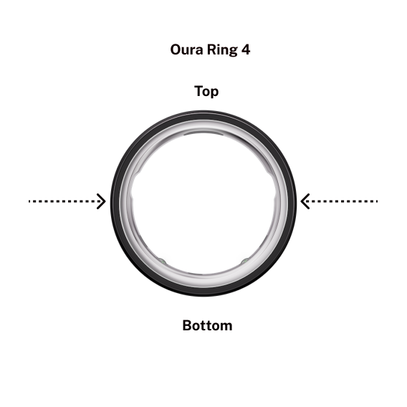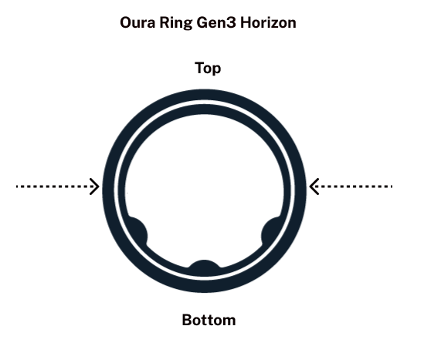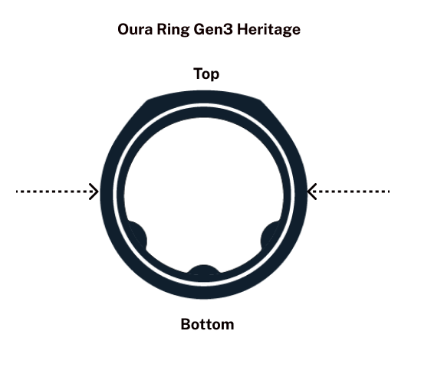

Sicherheitsinformationen
Allgemeine Sicherheit
Die Produkte von Oura haben verschiedene Test- und Analysephasen durchlaufen und werden auch weiterhin bezüglich ihrer Sicherheit geprüft.
Oura Ring ist kein Medizinprodukt und dient nicht dazu, Krankheiten/Beschwerden zu diagnostizieren, zu behandeln, zu heilen, zu überwachen oder ihnen vorzubeugen. Bitte nimm keine Änderungen an deiner Medikation, deinem Tagesablauf, deiner Ernährung, deinem Schlafplan oder deinem Training vor, ohne vorher deinen Arzt oder eine andere medizinische Fachkraft zu konsultieren.
Bewahre den Ring außerhalb der Reichweite von Kindern auf. Dieses Produkt ist nicht für Personen unter 18 Jahren bestimmt. Hole unverzüglich ärztlichen Rat ein, wenn ein Kind den Ring verschluckt hat oder du dies vermutest.
Wenn du beim Tragen deines Oura Rings eine Rötung oder Hautreizung an deinem Finger feststellst, nimm ihn sofort ab. Wenn die Symptome länger als 2-3 Tage anhalten, wende dich bitte an einen Hautarzt.
Licht-Emission
Der Oura Ring besitzt Leuchtdioden (LEDs), die Infrarot- (IR), rotes und grünes Licht aussenden. Diese Leuchte produzieren keine merkliche Wärme und es geht keine Gesundheitsgefahr von ihnen aus.
Akkusicherheit
Vermeide es beim Tragen des Oura Rings, Batterien/Akkus zu handhaben oder mit Geräten zu arbeiten, in deren Mechanismus Batterien/Akkus enthalten sind. In bestimmten Fällen, in denen sowohl die Kathode als auch die Anode einer anderen Batterie den Ring berühren, besteht die Gefahr eines Kurzschlusses, ähnlich wie bei herkömmlichen Metallringen. Dies kann zu einem potenziell gefährlichen Stromschlag führen. Bitte ergreife geeignete Vorsichtsmaßnahmen, um diese Situationen zu vermeiden.
Reisen und täglicher Gebrauch
Sei vorsichtig, wenn du schwere Gegenstände bewegst, während du den Ring trägst, denn der Ring könnte sich in festen Strukturen verfangen.
UV-Licht hat keinen Einfluss auf die Materialien des Rings.
Das für den Oura Ring verwendete Polymer darf kurzzeitig mit Aceton in Berührung kommen.
Du kannst den Oura Ring am Flughafen weiter tragen, wenn du mit Röntgengeräten, Metalldetektoren und Scannern überprüft wirst.

Informationen zu elektromagnetischen Feldern
Der Oura Ring ist ein Bluetooth Smart®-Gerät der Klasse 2. Bluetooth ist nur während einer sehr geringen Zeit des Tages aktiv (weniger als 1 %). Daten werden kontinuierlich übertragen, wenn der Ring mit der App synchronisiert wird und während Firmware-Aktualisierungen.
Der Grenzwert für die Spezifische Absorptionsrate (SAR) liegt bei einem Gerät wie dem Oura Ring bei 2,0 W/kg für den Kopf und den Körper. Der SAR-Wert des Oura Rings liegt bei 0,0003 W/kg. Zum Vergleich: Alle in den USA vertriebenen Mobiltelefone haben einen SAR-Wert von maximal 1,6 W/kg.
Du hast jederzeit die Möglichkeit, den Flugzeugmodus zu aktivieren, um die von deinem Ring erzeugten EMF zu beseitigen.

Proposition 65
Oura Ring 4 Ceramic:
- Nach aktuellen Informationen benötigt dieses Produkt keine Proposition 65-Warnung.
Oura Ring Gen3 und Oura Ring 4:
- WARNUNG: Dieses Produkt kann Chemikalien enthalten, die nach Einschätzung des US-Bundesstaates Kalifornien Geburtsschäden oder Schäden der Reproduktionsgesundheit verursachen können.
Weitere Informationen über die Chemikalien auf der Proposition-65-Liste findest du unter: https://www.p65warnings.ca.gov/

Nachhaltigkeit
Wir achten darauf, dass wir auf sozial verantwortliche Weise wachsen. Was unsere aktuelle Umsetzung betrifft, sind wir stolz auf unseren Fokus auf Nachhaltigkeit bei der Herstellung des Oura Rings. Wir haben eine Reihe unabhängiger Berichte zum CO2-Fußabdruck zur Messung unserer Produktionsemissionen erstellt. Darüber hinaus arbeitet Oura nur mit seriösen Lieferanten und Anbietern zusammen, die die lokalen Arbeitnehmergesetze und die Sozialgesetzgebung einhalten. Wir haben mehrere laufende Initiativen bei Oura und freuen uns darauf, in Zukunft mehr darüber zu berichten.
Wenn du einen alten Ring nicht mehr verwendest, bitten wir dich, ihn auf die Werkseinstellungen zurückzusetzen. Anschließend kannst du ihn an einen Freund/eine Freundin oder jemand anderen weitergeben, sofern er noch in gutem Zustand ist. Anderenfalls solltest du den Ring bitte recyceln oder mitsamt internem Akku gemäß den vor Ort geltenden Gesetzen und Bestimmungen entsorgen. Möglicherweise ist eine gesonderte Entsorgung erforderlich. Das Ladegerät ist ein Elektrogerät, weshalb die vor Ort geltenden Vorschriften für das Recycling von Elektroschrott befolgt werden müssen.
Lies mehr über unser Geräte-Recyclingprogramm.

PSE-Zertifizierung (Japan)
Die PSE-Zertifizierung (Product Safety Electrical Appliance & Material Certification) ist eine obligatorische Produktzulassung für elektrische Produkte in Japan. Sie gilt jedoch nur für Produkte mit herausnehmbaren Lithium-Ionen-Batterien. Da die Batterie im Oura Ring eingebaut ist und nicht vom Benutzer entnommen werden kann, ist diese Zertifizierung nicht erforderlich.
Oura besitzt die MIC-Zertifizierung (Ministry of Internal Affairs and Communications), die in Japan für die Zulassung von Produkten mit Funktechnologie erforderlich ist. Sowohl der Oura Ring als auch sein Ladegerät gelten nach den japanischen Vorschriften als Funkprodukte.

